河南省教育厅

教电教〔2016〕15号

河 南 省 教 育 厅
转发中央电化教育馆关于举办第十七届
全国中小学电脑制作活动的通知

各省辖市、直管县（市）教育局，各中等职业学校，厅直属实验学校：
现将中央电化教育馆《关于举办第十七届全国中小学电脑制作活动的通知》（教电馆〔2015〕241号）转发给你们，并提出以下要求，请一并遵照执行。
一、活动组织
此项活动由河南省教育厅科技处、基础教育二处、体卫艺处、国际处、学生处指导，河南省电化教育馆主办，河南省中小学电脑制作活动组委会办公室具体实施。组委会办公室设在河南省电化教育馆。
各地要高度重视此项工作，把此项活动作为推进当地教育信息化进程，加强中小学校对外交流与合作，培养学生信息化素养和综合实践能力的重要举措之一，切实搞好宣传发动和组织工作，鼓励广大师生积极参与活动。
各地要通过活动丰富中小学生学习生活；激发创新精神，培养实践能力，全面推进素质教育，培养有国际竞争力的创新人才。要严格按照活动要求和“第十七届全国中小学电脑制作活动指南”（请登录全国中小学电脑制作活动网站查阅、下载，网址：http://www.huodong2000.com.cn和http://www.ncet.edu.cn或河南省基础教育资源网站http://www.hner.cn）的有关要求认真做好评审、推荐工作。
二、省级评审
我省将根据中央电教馆的通知精神，组织开展第十七届河南省中小学电脑制作活动。在各地推荐作品的基础上，按照有关要求成立省级专家评审组，评选出相应的省级奖项，并从中推荐优秀作品参加全国评比活动。为维护活动的严肃性和公正性，确保作品的质量和信度，我厅将对部分拟获奖作品进行面试，并将获奖作品在河南省基础教育资源网站上公示，接受社会监督。
三、参选人员范围及要求
全省小学、初中、高中（中职）在校学生
（一）评选类项目
评选类项目是指使用计算机创作、设计、制作的数字化作品。
1、省辖市教育部门负责集中报送“评选类项目”的电脑作品。
2、各省辖市限额推荐120件（小学组、初中组、高中组分别限额在40件以内）参加全省评比。各省直管试点县（市）限额推荐30件（小学组、初中组、高中组分别限额在10件以内）参加全省评比。中职组以学校为单位单独上报作品。每个作者限报1件作品，每件作品限报1名指导老师。
3、请于2016年3月30日前登录活动网站（hd.hner.cn）进行网上报名、上传参赛作品信息。
4、电脑绘画（“和教育”专项）和 电脑动画（“和教育”手机动漫）作品及微视频（英语数码故事创作）作品，参赛学生直接报送。报送时间及报送方法请参阅指南。
（二）创客项目
“创客项目”是指在电脑辅助下设计和创作的体现多学科综合应用和创客文化的作品。
1、项目设置
初中组：创意智造
普通高中组：创意智造
2、省辖市教育部门负责集中报送“评选类项目”的电脑作品。
3、各省辖市限额推荐20件（初中组、普通高中组各10件）参加全省评比。各省直管试点县（市）限额推荐10件（初中组、普通高中组各5件）参加全省评比。每个作者限报1件作品，每件作品限报1名指导老师。
4、请于2016年3月30日前登录活动网站（hd.hner.cn）进行网上报名、上传参赛作品信息。
（三）竞赛类项目
竞赛类项目是指中小学生按照命题要求编程，使智能机器人完成相关任务。符合“机器人”定义概念的各类机器人产品均可参加。
1、组队要求：按照《第十七届全国中小学电脑制作活动指南》进行。
2、比赛项目：按照《第十七届全国中小学电脑制作活动指南》进行。
3、比赛器材：按照《第十七届全国中小学电脑制作活动指南》进行。
4、报名办法：请于2016年5月20日前登录活动网站进行网上报名并填写相关信息。
5、比赛时间、地点将按报名情况另行通知。
6、获得全省电脑机器人比赛各单项第一名的选手将代表河南省参加全国比赛。
四、联系方式
联 系 人：河南省电化教育馆 胡 越
电子信箱：hndjhdb@163.com
地 址：郑州市顺河路11号
邮 编：450004
联系电话：（0371）66324348
报名及作品上传网址：hd.hner.cn
技术支持：李 灏
联系电话：（0371）66360267

附件：中央电化教育馆关于举办第十七届全国中小学电脑制作活动的通知（教电馆〔2015〕241号）

2015年12月29日

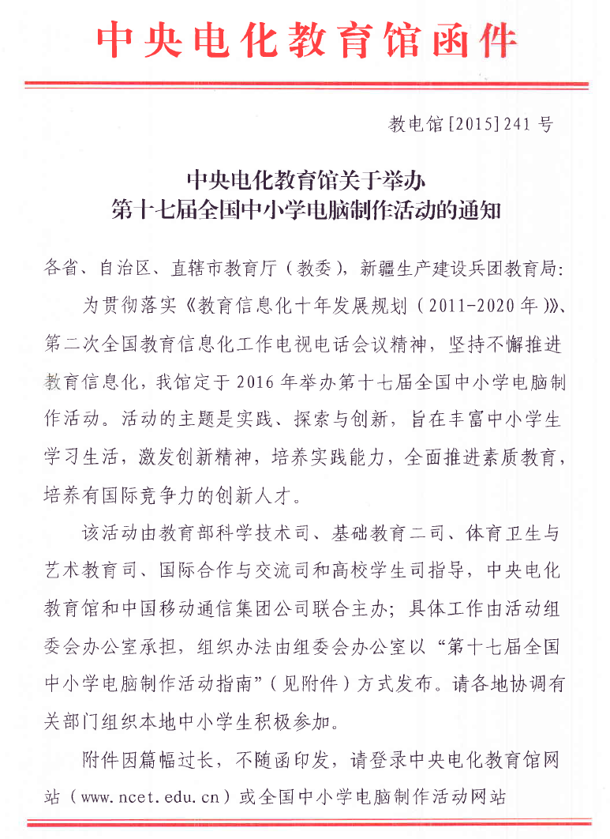
附 件

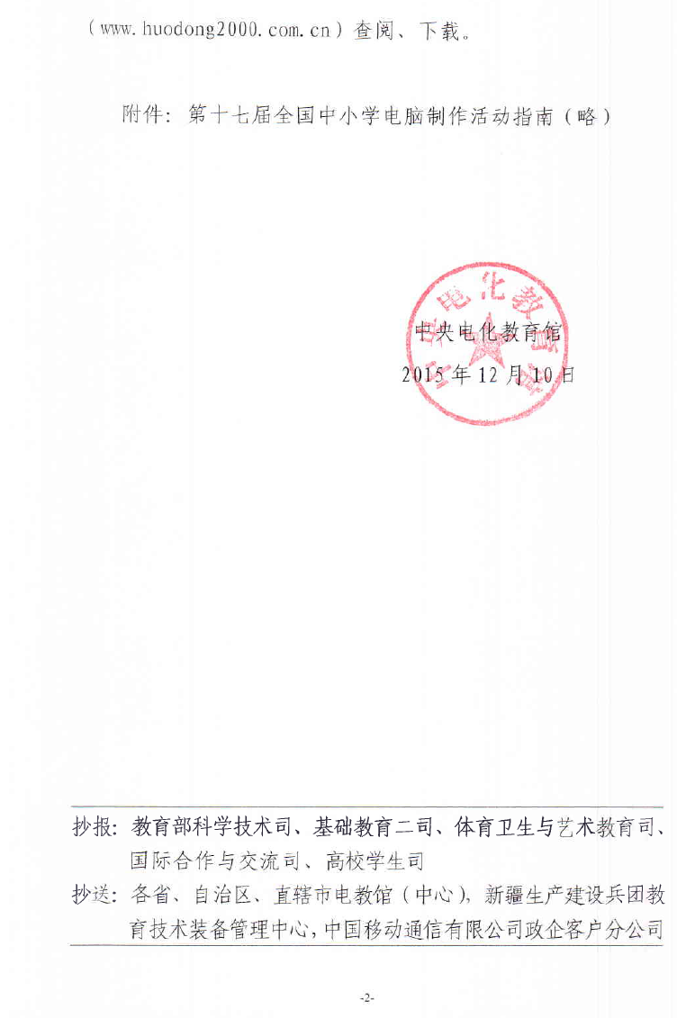


河南省教育厅办公室 2016年1月18日印发

